Praca semestralna – analiza elastyczności popytu na rynku jogurtów
Źródło: Praca zbior. pod red. Izabeli Zawiślińskiej, Ekonomia w zarysie (2011) zad. 7.2 str. 183
Treść:
Odwołując się do wielkości popytu zawartych w tabeli, rozpatrz wzrost ceny jogurtów z 2 jp. do 3 jp. i określ cenową elastyczność popytu.

Cena jogurtu w jp. (p) | Wielkość popytu na jogurty w szt. (Q_{D})
1,5 | 700
2 | 600
2,5 | 500
3 | 400
3,5 | 300

Rozwiązanie:
1. Wyznaczanie krzywej popytu
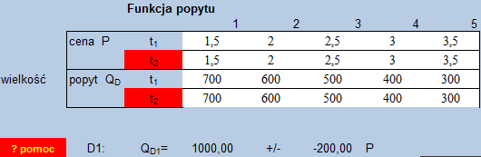
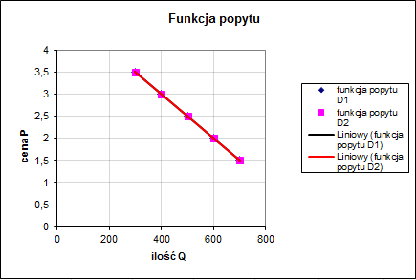

2. Wyznaczenie elastyczności cenowej (punktowej i łukowej)
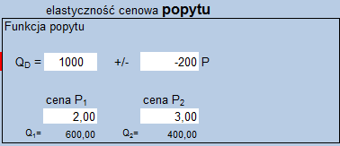
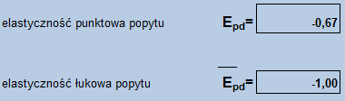
Odpowiedź:
Elastyczność punktowa dla ceny 2 jp. wynosi -0,67, popyt jest tym punkcie nieelastyczny. Elastyczność łukowa między ceną 2 jp. a 3 jp. wynosi -1, popyt jest proporcjonalny.

